Química orgánica.

Rama de la química que estudia los compuestos presentes en los seres vivos, **todo compuesto que se presuma orgánico debe contener al elemento carbono, sin embargo se aclara que, no todo compuesto que posee carbono, necesariamente debe ser orgánico.**

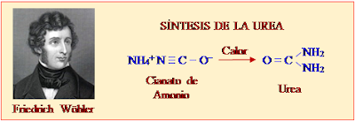El primer compuesto orgánico sintetizado de forma artificial corresponde a la Urea, este experimento fue realizado por el químico Friedrich Wohler.



1.-El Carbono, características.

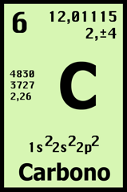-Corresponde a un elemento no metálico del grupo IV-A.

-Puede hacer enlaces con otros átomos de carbono, generando grandes estructuras de carbono.

-Es el elemento no metálico con el punto de fusión más alto (3727ºC), incluso mas alto que cualquier metal.

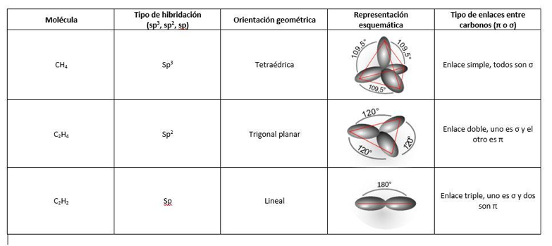-Posee 4 electrones de valencia, esto genera que sea un átomo TETRAVALENTE (puede generar 4 enlaces)



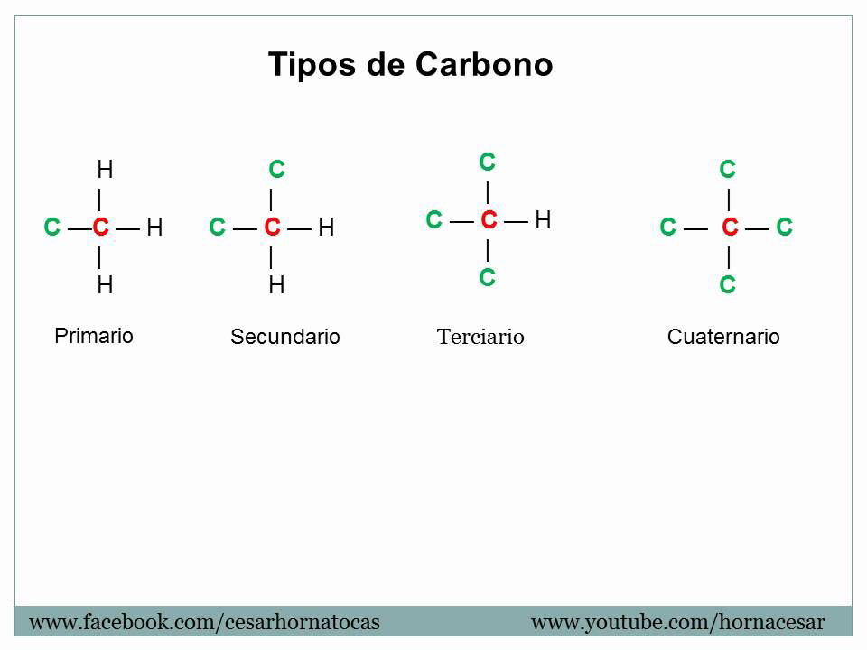1.2.-Tipos de carbonos

-Carbono primario (1º): Carbono que se encuentra unido a 1 carbono y 3 átomos diferentes.

-Carbono secundario (2º): Carbono que se encuentra unido a 2 carbonos y 2 átomos diferentes.

-Carbono terciario (3º): Carbono que se encuentra unido a 3 carbonos y 1 átomo diferente.

-Carbono cuaternario (4º): Carbono que se encuentra unido a 4 carbonos.

2.-Representación de compuestos orgánicos.

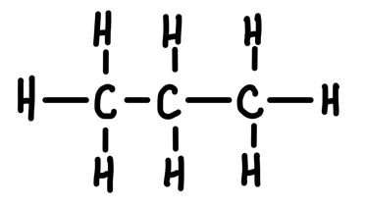-Desarrollada= Muestra todos los enlaces de la molécula

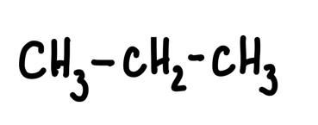-Semidesarrollada= Muestra todos los enlaces, excepto los C-H

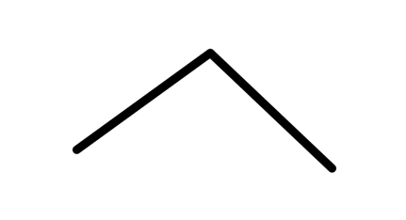-Varilla= Solo muestra los enlaces C-C y C-Heteroatomo*

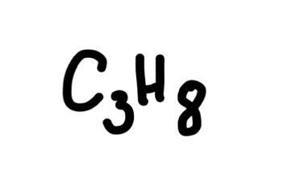-Formula condensada o molecular

*Heteroatomo= Átomos diferentes al Carbono e Hidrogeno (ej: oxigeno, nitrógeno, etc.)

3.-Clasificación de las cadenas de hidrocarburos.

1.-Abiertas/alifáticas

a) Linealidad

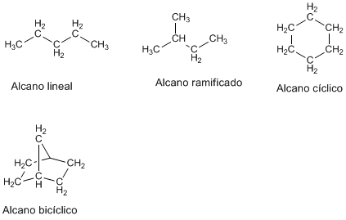 -Lineales

 -Ramificadas

b) Saturación

 -Saturadas: Solo enlaces simples entre carbonos

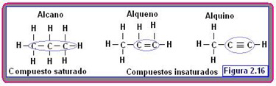 -Insaturadas: Hay enlaces dobles o triples entre carbonos

c) Composición

 -Homogénea: La cadena principal se compone exclusivamente de carbonos

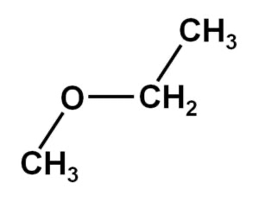 -Heterogénea: La cadena principal contiene Heteroatomos.

2.-Cerradas/Cíclicas

a) Saturación

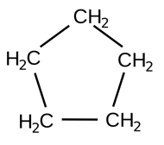 -Saturadas: Solo enlaces simples en el ciclo

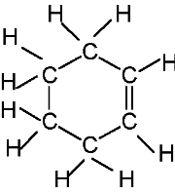 -Insaturadas: Hay enlaces dobles o triples en el ciclo

b) Composición

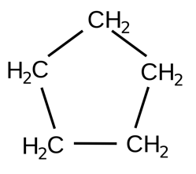 -Homocìclica: El ciclo se compone exclusivamente de carbonos

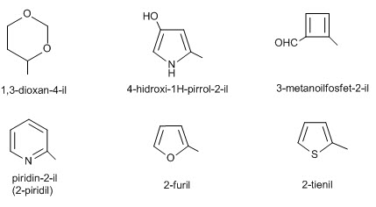 -Heterocíclica: El ciclo contiene Heteroatomos

c) Aromaticidad

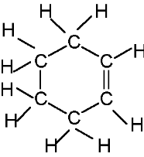 -Alicíclicas: no aromáticas

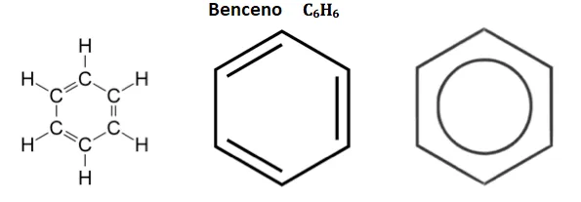 -Aromáticas: Son moléculas que poseen una estabilidad mayor a la que teóricamente se obtiene, se debe a una dislocación de los enlaces pi en enlaces dobles/simples alternados.

-Reglas para saber si un compuesto es aromático

—>Debe ser cíclica

—>Debe estar conjugada (simple-doble-simple-doble-simple..) o (simple-doble-simple-par libre-simple-doble…)

—>Debe cumplir la regla de Hückel, esto es, 4n+2=Nº de electrones Pi. “n” debe ser un numero natural (1, 2, 3,4….)

Para el benceno:

Posee 3 enlaces doble, cada uno de ellos posee un enlace sigma y un pi. En total tenemos 3 enlaces pi, en cada enlace pi existen 2 electrones. En total tenemos 6 electrones Pi. Si rellenamos en la formula, 4n+2=6 , n=1

4.-Hidrocarburos

-Corresponden a compuestos orgánicos con estructuras básica y poca reactividad, solo poseen átomos de Carbono e Hidrógeno. Son apolares, insolubles en agua, poseen bajos puntos de fusión y ebullición, son malos conductores términos y eléctricos.

-Su reactividad y varia de sus propiedades físico-químicas, dependen de su grado de instauración, tamaño y masa de la molécula, ramificaciones, interacciones intermoleculares, etc.

**a) Alcanos**

-Solo poseen enlaces simples

-Formula general CnH2n+2 (Alifáticos) CnH2n (Cíclicos)

-Se usan como combustibles, provienen del petróleo

-También se les llama parafinas

-Apolares y poco reactivos

-No pueden polimerizar (adicionar)

-Si poseen menos de 4 átomos de carbono son gaseosos, si posee entre 5 y 18 átomos de carbono, es líquido, si posee más de 19 átomos de carbono será sólido. Se considera que siempre están a temperatura ambiente (20ªC).

-Los ciclo alcanos son más reactivos que los alcanos alifáticos.

**b) Alquenos**

-Poseen instauraciones (enlaces dobles)

-Formula general CnH2n (Alifáticos) CnH2n-2 (Cíclicos)

-Mayor reactividad

-Pueden polimerizar (adicionar)

-El más pequeño es el eteno o Etileno (C2H4)

**c) Alquinos**

-Poseen instauraciones (enlaces triples)

-Formula general CnH2n-2 (Alifáticos)

-Líquidos o solidos a temperatura ambiente

-Muy reactivos

-Pueden polimerizar (adicionar)

-El más pequeño es el Etino o Acetileno (C2H2)

5.-Nomenclatura

-Según la IUPAC, el nombre de los compuestos orgánicos se divide en 3 partes.

**PREFIJO + MEDIO + SUFIJO**

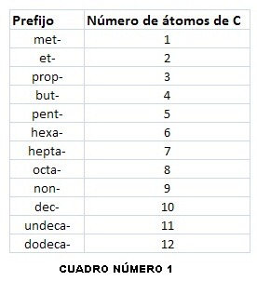-Prefijo: corresponde al número de carbonos de la cadena principal

-Medio: Tipo de enlace que posee la cadena principal

-Sufijo: Función orgánica que posee

Diin: dos enlaces triples

enin: un enlace doble y un triple

o: hidrocarburo (función orgánica)

an: alcano

en: alqueno

in: alquino

dien: dos enlaces dobles

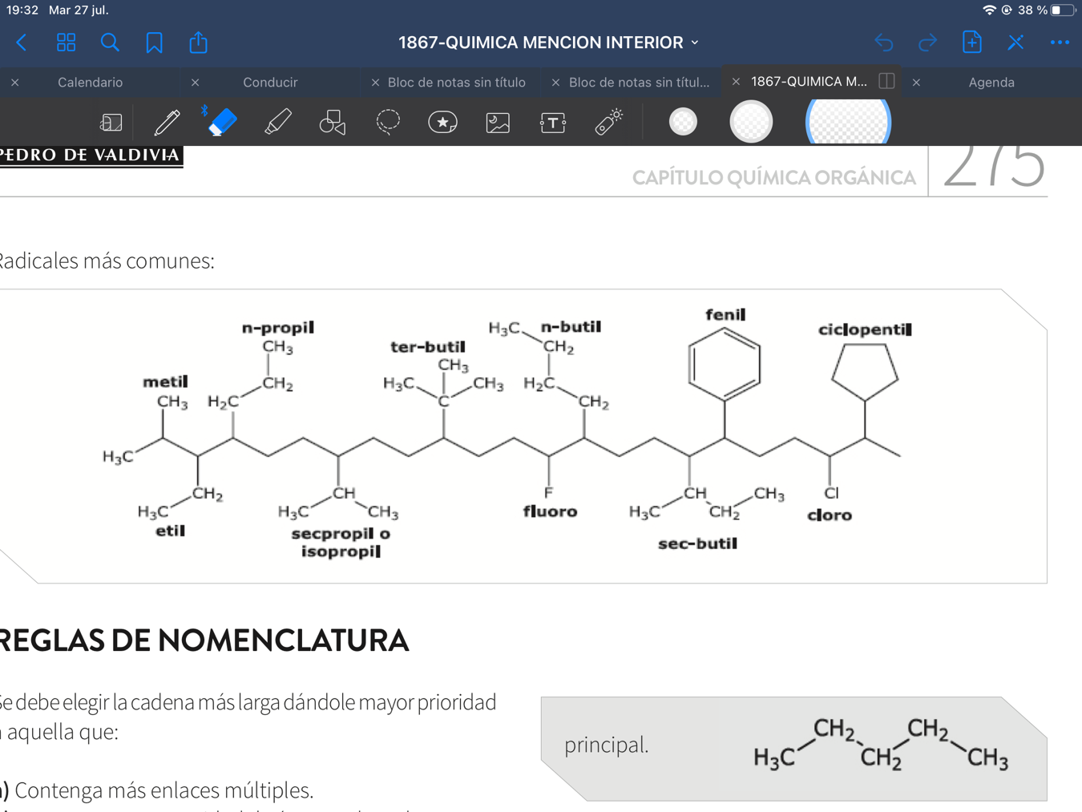-Radicales orgánicos: Ramificaciones de la cadena principal, en su mayoría se nombran igual que una cadena principal, pero en función orgánica se coloca “il”. Para señalar que es un radical.

6.-Reglas de nomenclatura

1.- Elegir la cadena principal

a) Contenga más enlaces múltiples

b) La mas larga

c) Presenta la mayor cantidad de radicales

*SIEMPRE SE CONSIDERAN EN ESE ORDEN, ES DECIR, EL PRIMERO SE PRIORIZA, SI NO ES APLICABLE, SE PASA AL SEGUNDO, Y ASI HASTA EL TERCERO*

2.-Enumerar la cadena siempre obteniendo el número más pequeño en:

a) Desde el enlace múltiples

b) Radical

3.-Se nombran los radicales en orden alfabético y por ultimo la cadena

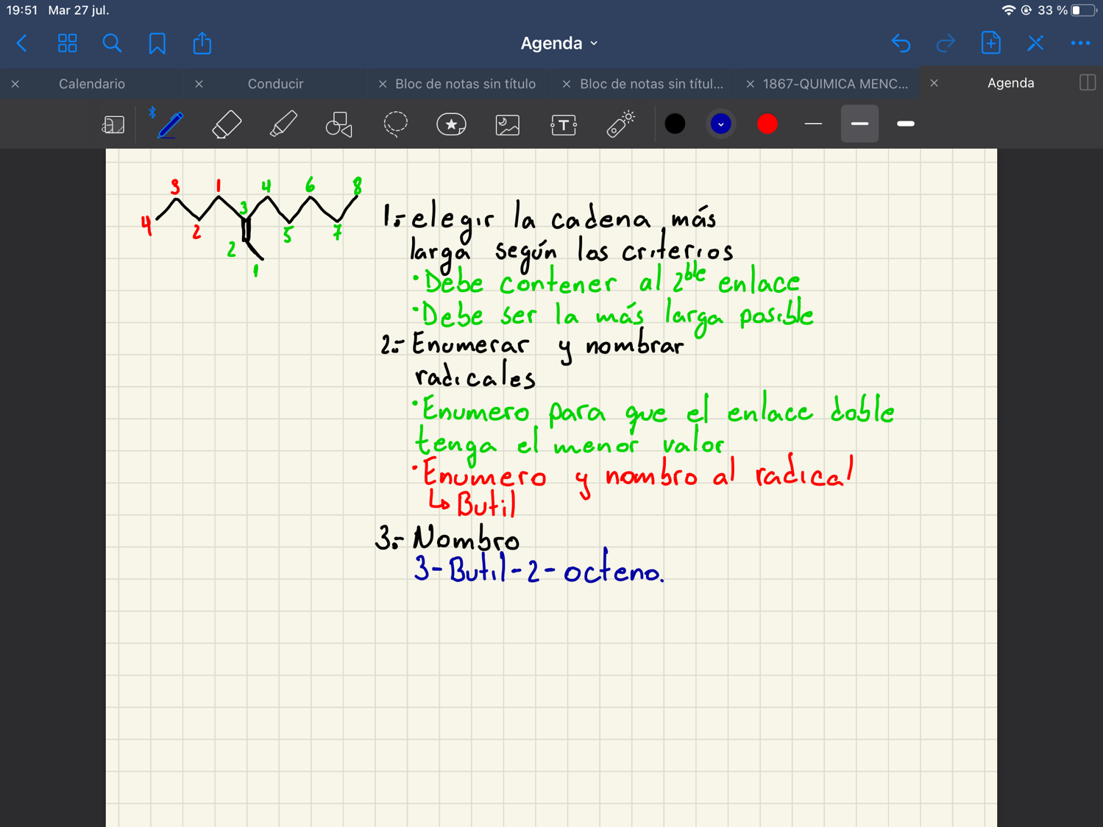*ENTRE NUMEROS VA COMA Y ENTRE NUMERO Y LETRA VA GUION*

6.1.-Datos sobre la nomenclatura

- Los di, tri, tetra no se consideran en e orden alfabético. Ejemplo: dietil va primero que trimetil, pues se compara la E con la M.

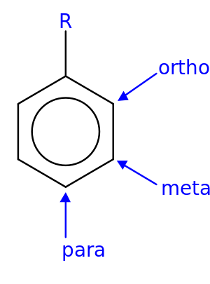-Para determinar las posiciones en el benceno se utiliza:

-El benceno como radical se llama fenil.

7.-Grupos funciónales

-Se componen de heteroatomos, estos le confieren a la molécula propiedades químicas diferentes al hidrocarburo original.

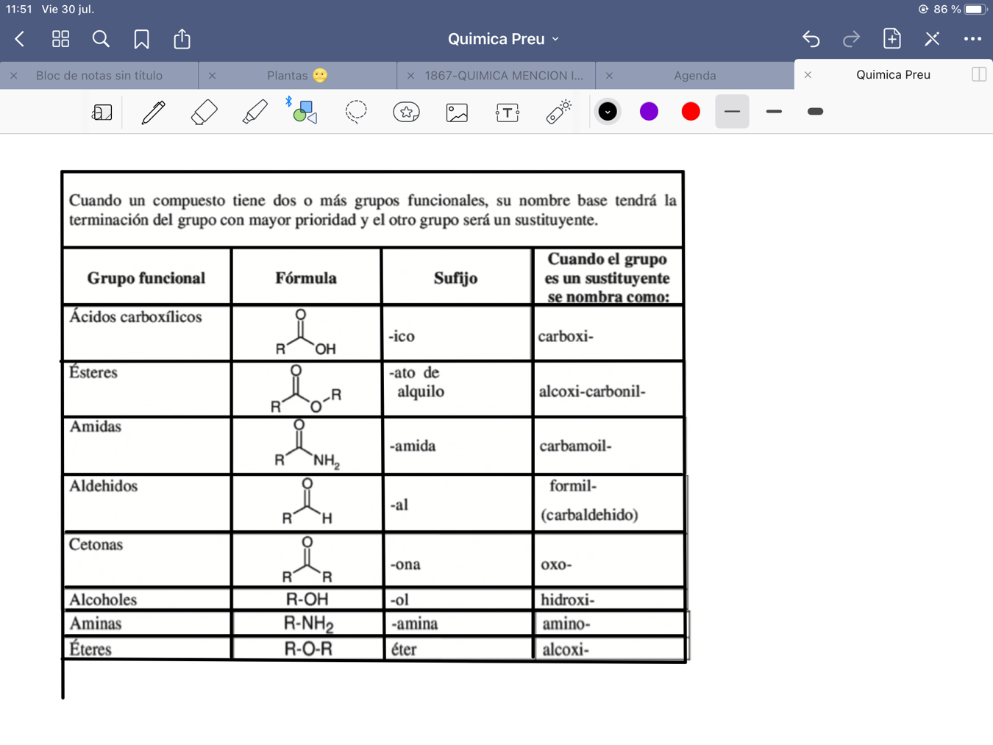-Su prioridad esta determinada por reglas de la IUPAC, en el siguiente orden.

**a) Acido Carboxílico**

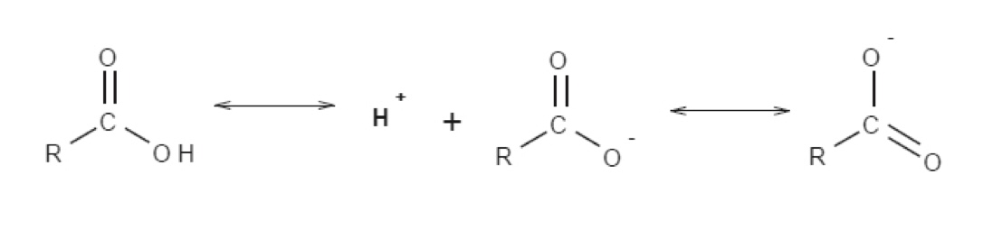-Combinación de un grupo carbonilo (-C=O) y un hidroxilo (-OH), la ionización de los ácidos orgánicos es mayor que la de los alcoholes, hecho que se replica por el efecto de resonancia del anión.

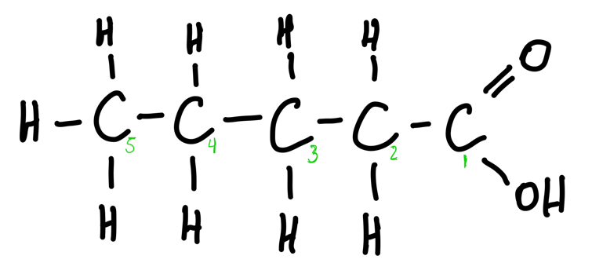-Siempre se ubican en un extremo y su carbono se enumera como parte de la cadena principal (Acido _____oico). (Ej: Acido pentanoico)

**b) Esteres**

-Compuestos dioxigenados que se obtienen de la reacción entre un alcohol y un ácido carboxílico

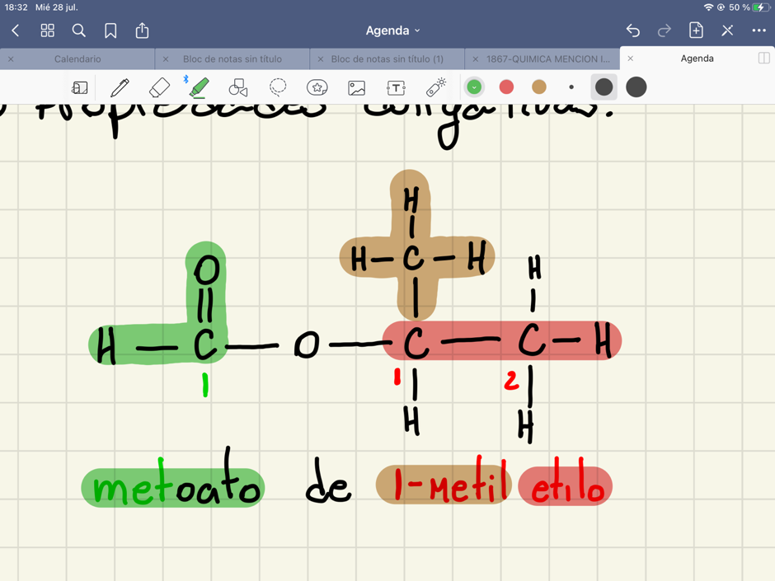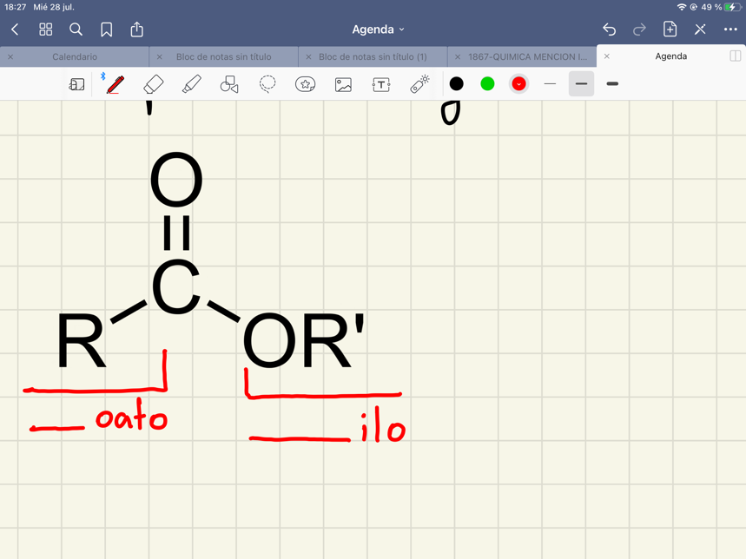-Para nombrarlos se usa: _______oato de ______ilo.

**c) Amidas**

-Formula general (R-CONH#)

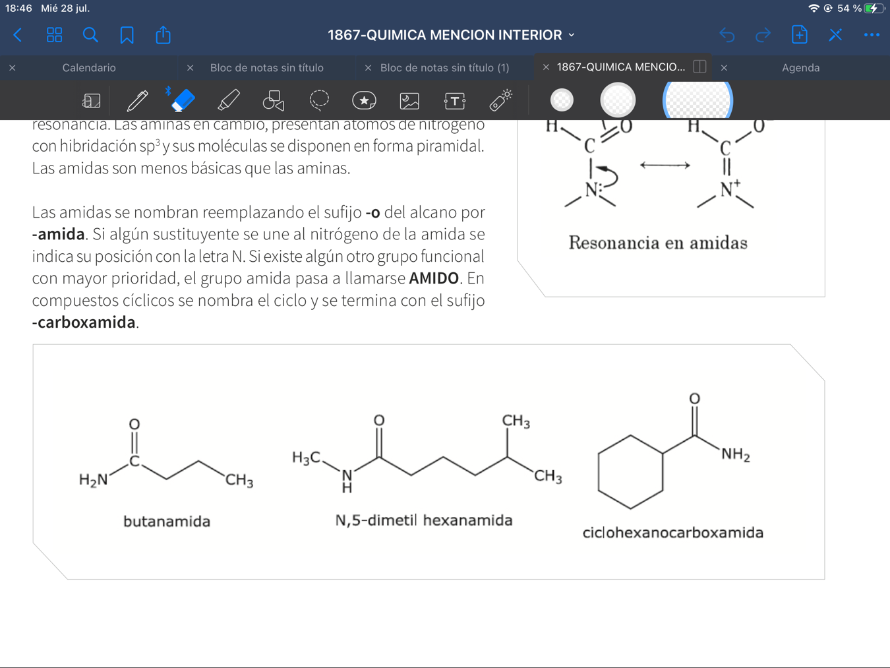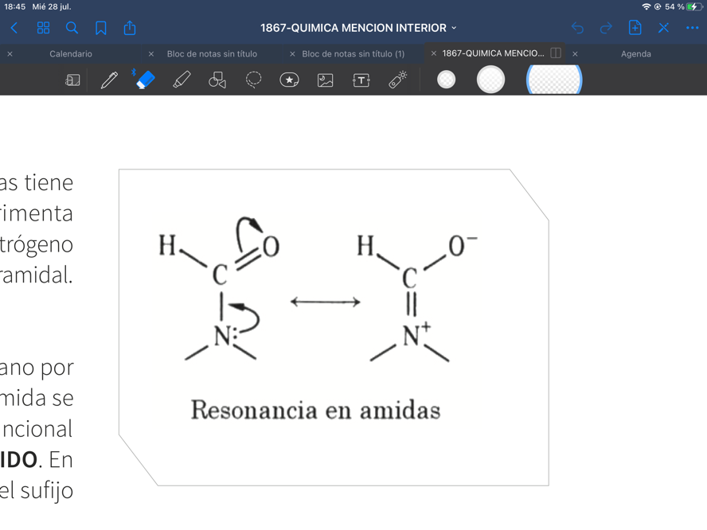-Debido a que el nitrógeno posee hibridación SP3, su geometría será plana triangular. Por lo que posee 1 estructura resonante.



**d) Aldehídos**

-Formula general (-COH)

-Se nombran con terminación: ____al

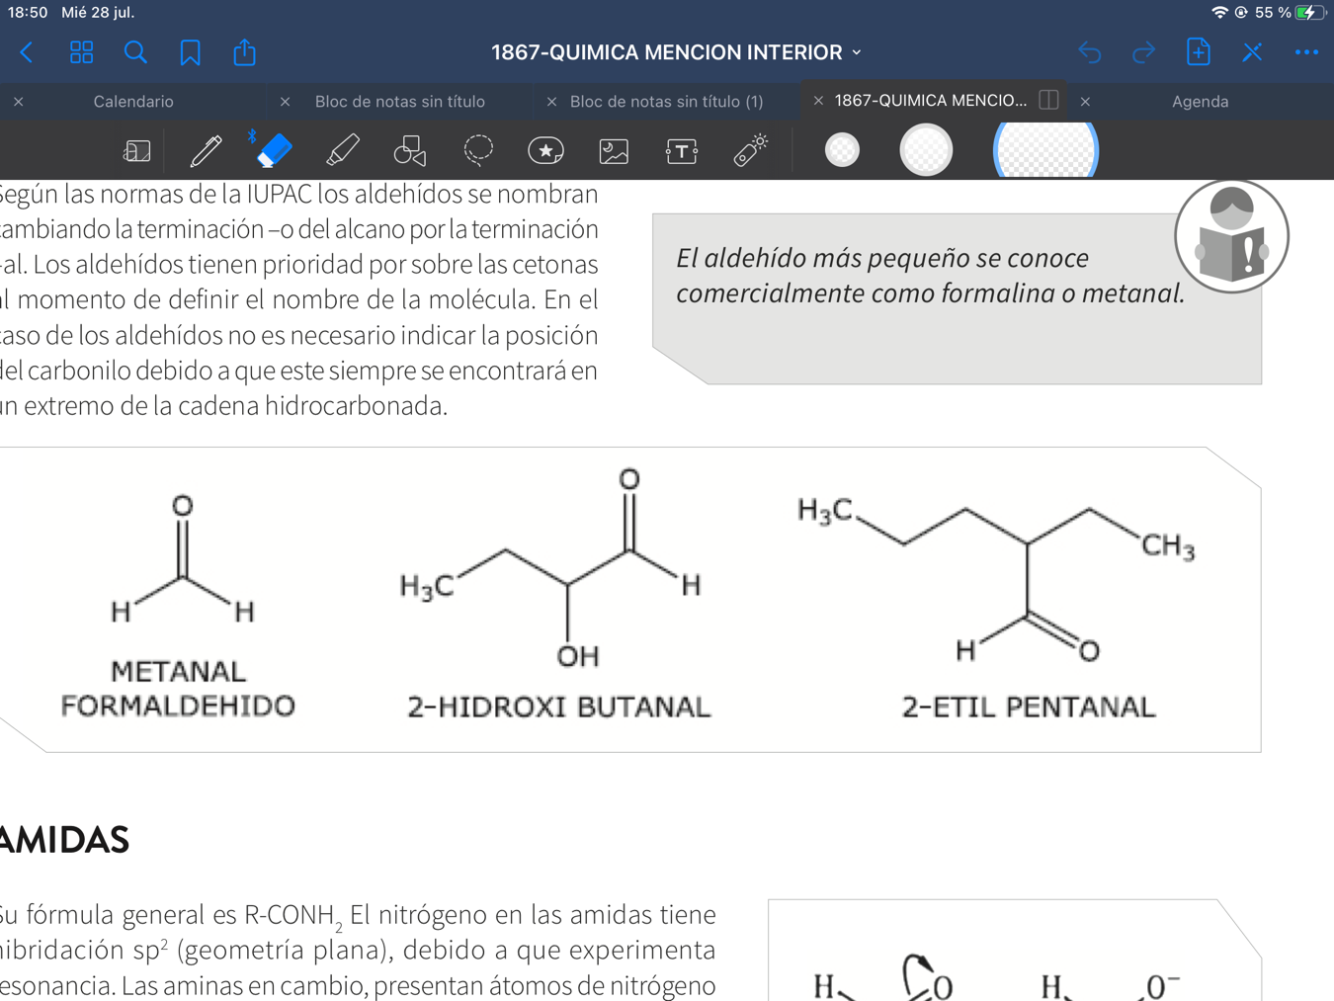-Su carbono se contabiliza dentro de la secuencia principal.



**e) Cetonas**

-Formula general (-CO-R’)

-Se nombra con terminación _____ona

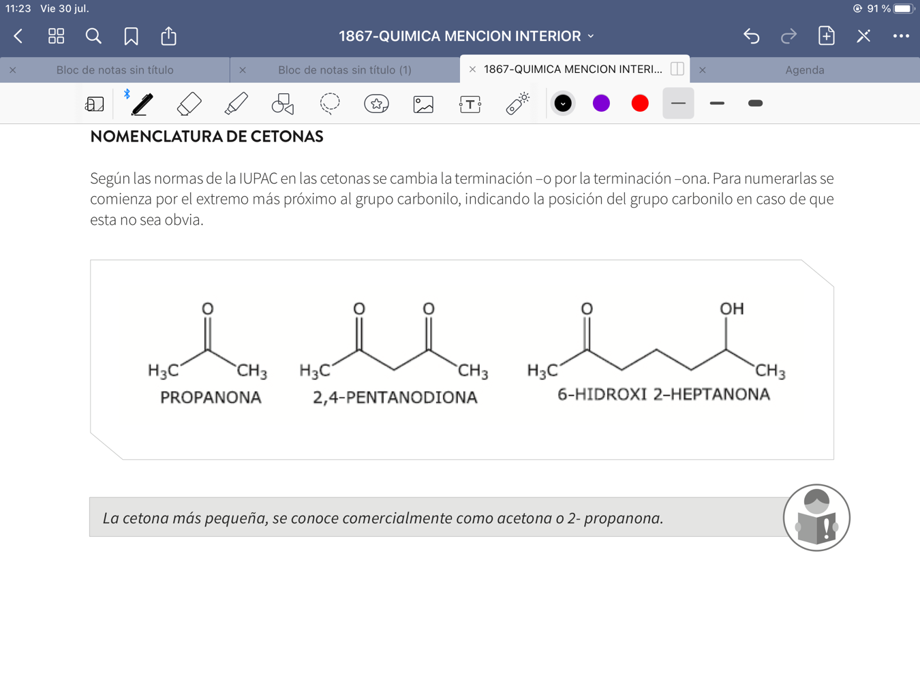-El carbono del grupo carbonilo (-CO-) se enumera



***\*tanto en Aldehídos como en Cetonas, el grupo carbonilo (-C=O) se ioniza (el carbono queda positivo, se genera un enlace simple y el oxigeno queda negativo) aumentando su reactividad\****

**f) Fenoles**

-Corresponde a el Benceno unido a un grupo hidroxilo (-OH)

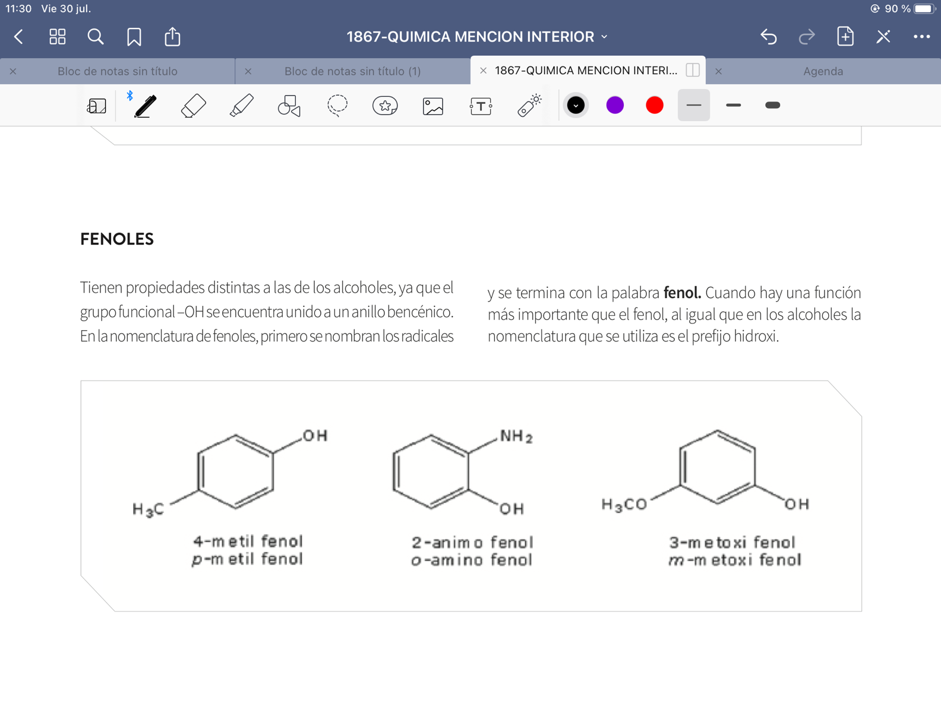-Sus compuestos se denominan con los prefijos orto, meta y para.



**g) Alcoholes**



- Formula general (-OH)

Primario: el alcohol va unido a un carbono primario

Secundario: el alcohol va unido a un carbono secundario

Terciario: el alcohol va unido a un carbono terciario

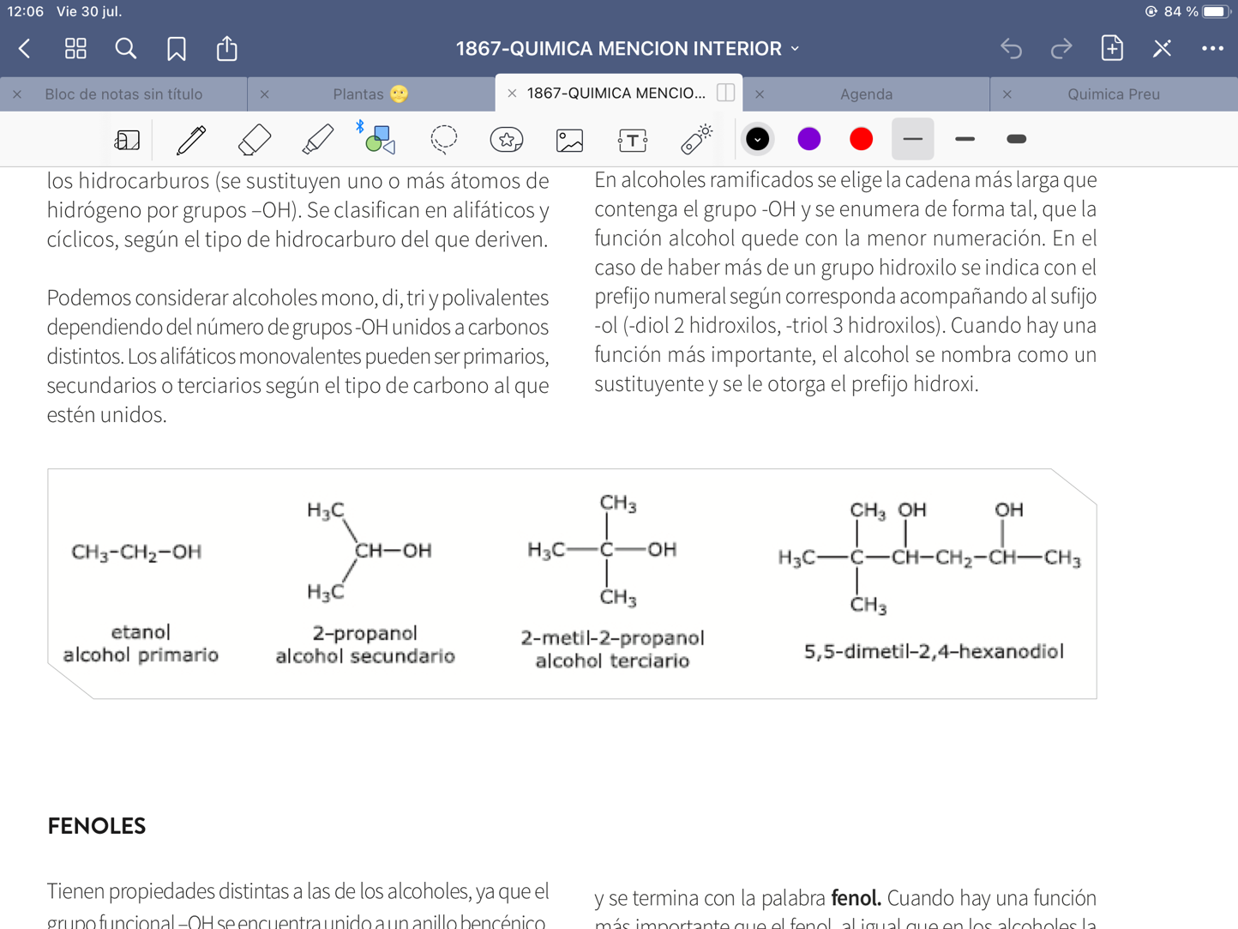-Pueden ser primarios, secundarios o terciarios.



-Como función orgánica principal se agrega ______ol y como sustituyente nº-Hidroxi



**h) Aminas**

-Derivados del amoniaco

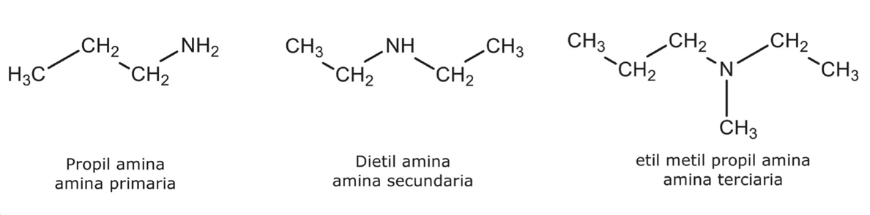-Pueden ser primarias, secundarias o terciarias.

-Se nombran con la terminación _____amina, SIEMPRE se comienzan a contar los sustituyentes de la amina desde el extremo del nitrógeno.

**i) Éteres**

-Corresponde a un átomo de oxigeno entre dos átomos de carbono (C-O-C).

-A a cadena corta se le agrega a terminación ____oxi y a la cadena larga se le deja el nombre normal.

-Si ambos extremos son iguales también se le llamara éter ____ilico



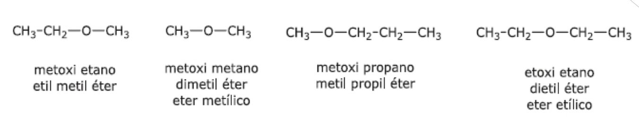-Si hay otro grupo de mayor importancia que el eter, a este ultimo se le denominara como sustituyente (nº-alcoxi)